第三波疫情，香港是否能“睁眼看祖国”？

原创 有里儿有面 [有理儿有面](javascript:void(0);)

**有理儿有面**

微信号 youli-youmian

功能介绍 你说是不是

2020-07-15[原文](https://mp.weixin.qq.com/s?__biz=Mzg3MjEyMTYyNg==&mid=2247507275&idx=1&sn=1070910b717e841de685a997ce9d7f34&chksm=cef6893ef981002820bec6a22aa7d30352e1479ed960365d2c70ecbd16667dc672d3273a15da&scene=27#wechat_redirect&cpage=68) 发表于

收录于合集





**全文共309字，10张图，预计阅读时间为8分钟。**

**文章首发于“有理儿有面”（youli-youmian），欢迎大家在朋友圈和微信群转发。**

**公众号及其他平台转载请在后台留言。**



▼

最近，香港爆发了第三波新冠疫情。从7月5日至14日，已确诊224宗本地感染病例，病毒在多个小区扩散，多例源头不明，确诊群组包括粥面铺茶餐厅员工、养老院人员、的士司机、快递员、护士、住院病人，甚至还有入境处工作人员。

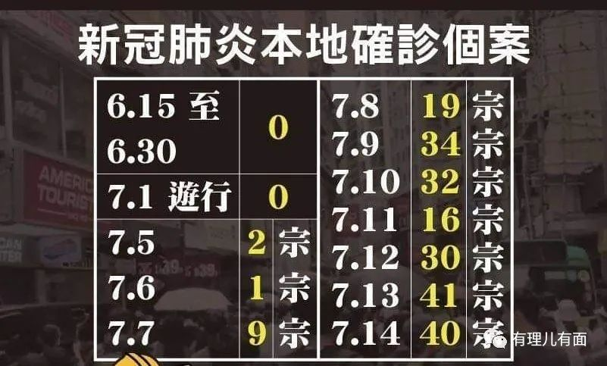

看似一个小反弹的疫情，作为中国的一个城市，有了武汉经验、北京经验，感觉控制起来应该不会太困难，但真的是事与愿违。

香港卫生防护中心传染病处主任张竹君形容，情况似乎是香港出现疫情以来最严重。特区政府抗疫专家顾问、港大医学院院长梁卓伟也表示：当初在一月末，武汉未封城前，即时传播率亦只有2.5至3，但根据最新的研究报告，由于病毒已出现基因变异，新的病毒传播率达到4，强调香港现时开始真正的持续本地爆发。

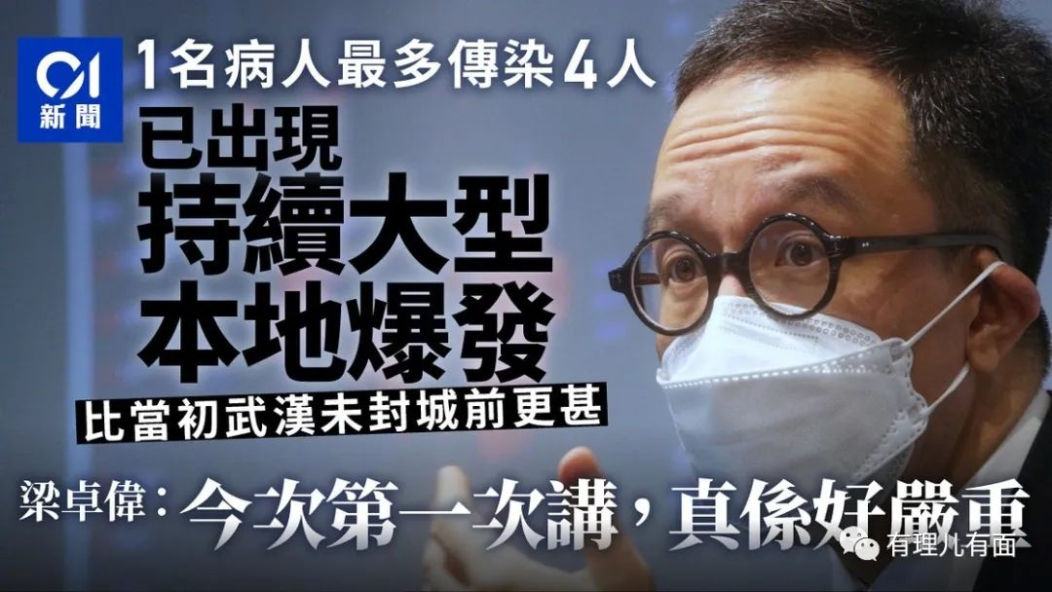

如果把我们人类社会比喻成一片森林，病毒就是火星。一棵树被点燃了，产生新的火星会飞溅其他树上，进而引发森林大火。要控制病毒，除了要对着火的树灭火，还要隔离，就是不让火星溅到别的树上。还要排查哪些树上有火星，迅速掐灭。

要控制新冠肺炎，全球1260万例感染经验告诉我们，不外乎“三字诀”：防、隔、治！

防，就是防止外来火星点燃本地树木，防止外来输入。疫情初期，作为被病毒突然袭击的中国内地，确实有病毒输入香港的可能。但当香港采取“封关”、强制隔离检疫措施后，在疫情控制方面确实取得了不错的成绩。截止目前，没有一例新冠病例是香港强制检疫后，由内地输入的。而香港第二波、第三波疫情，都是从欧美、印巴等地输入。

隔，就是让健康的人和被感染者隔开。如果能做全民筛查，那就能迅速找到森林里哪颗树有小火星。如果没法全民筛查，那只能全民相互隔离，切断传染的通道。

治，是对已感染病人积极治疗，这点香港社会做得不错，截止7月14日，确诊1570例，死亡8例，死亡率0.51%。比起欧美确实是不错的成绩。

知道要怎么做，那香港社会能不能做？北京6月份也有过疫情反复，能否参考北京模式？

在香港一档著名时政节目《城市论坛》中，香港大学医学院深圳医院院长卢宠茂说：北京疫情的时候做得非常到位，在一星期内（北京政府）做了近900万次核酸检测，全城有2000多个采样点，政府承担检测费。



（2月份卢宠茂院长的医疗团队曾多次请战支援湖北）

可惜这位深港两地医生，不断受到质疑。节目中主持就质疑院长来自深圳，但属于豁免检疫，问豁免检疫人数会不会太多。也有同台嘉宾，质疑院长是不是曾经支援武汉，现在到香港会不会给香港带来风险。

卢院长回答：首先要分清楚哪里是高危区域，高危区域过来是需要很严格的检疫。深圳以三倍香港的人口，目前发生462个病例，病例只有香港的三分之一。过去140天没有本地病例，60天没有输入病例。所以现在如果有人说怕深圳的人过来，那应该是反过来说，是深圳怕香港过来的人更对。如果要实施（粤港澳）健康码，香港一定要控制好，像深圳一样控制疫情，才能通过。

虽然目前无法确定第三波病毒具体由谁传入香港，但是病毒株是由欧美传入这点毋庸置疑。

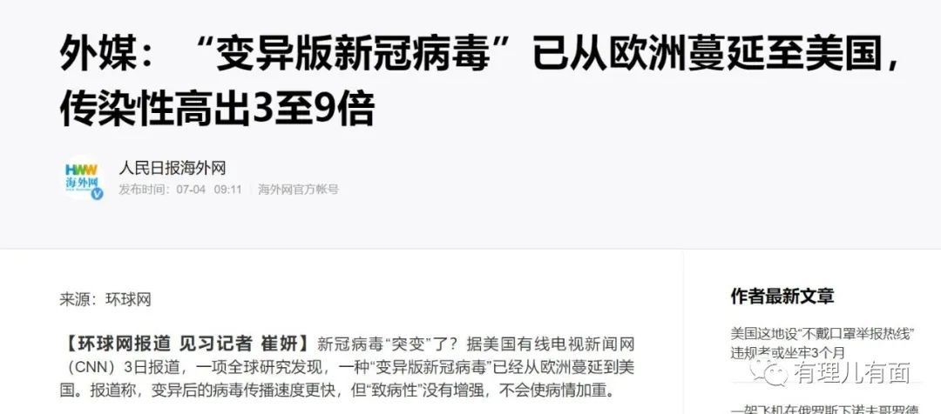

这种变异新冠病毒，7月初内地媒体就报道了，并提醒已经从欧洲传染到美国。为显示世界第一大国的身份，美国确诊人数也以窜天猴式增长，由日增2万窜成日增7万。

但是，媒体报道并没成功警示香港社会，大部分市民还沉浸在抗疫成效不错（跟欧美比），是否该进一步放宽管控措施的氛围之中。反对派借着疫情稳定，大规模搞非法集会，造成人群聚集传播病毒。中介机构引导市民，积极讨论重新开放东南亚劳务市场，引进1.2万菲佣服务港人。而本次第三波疫情确诊者，就有菲律宾女佣。

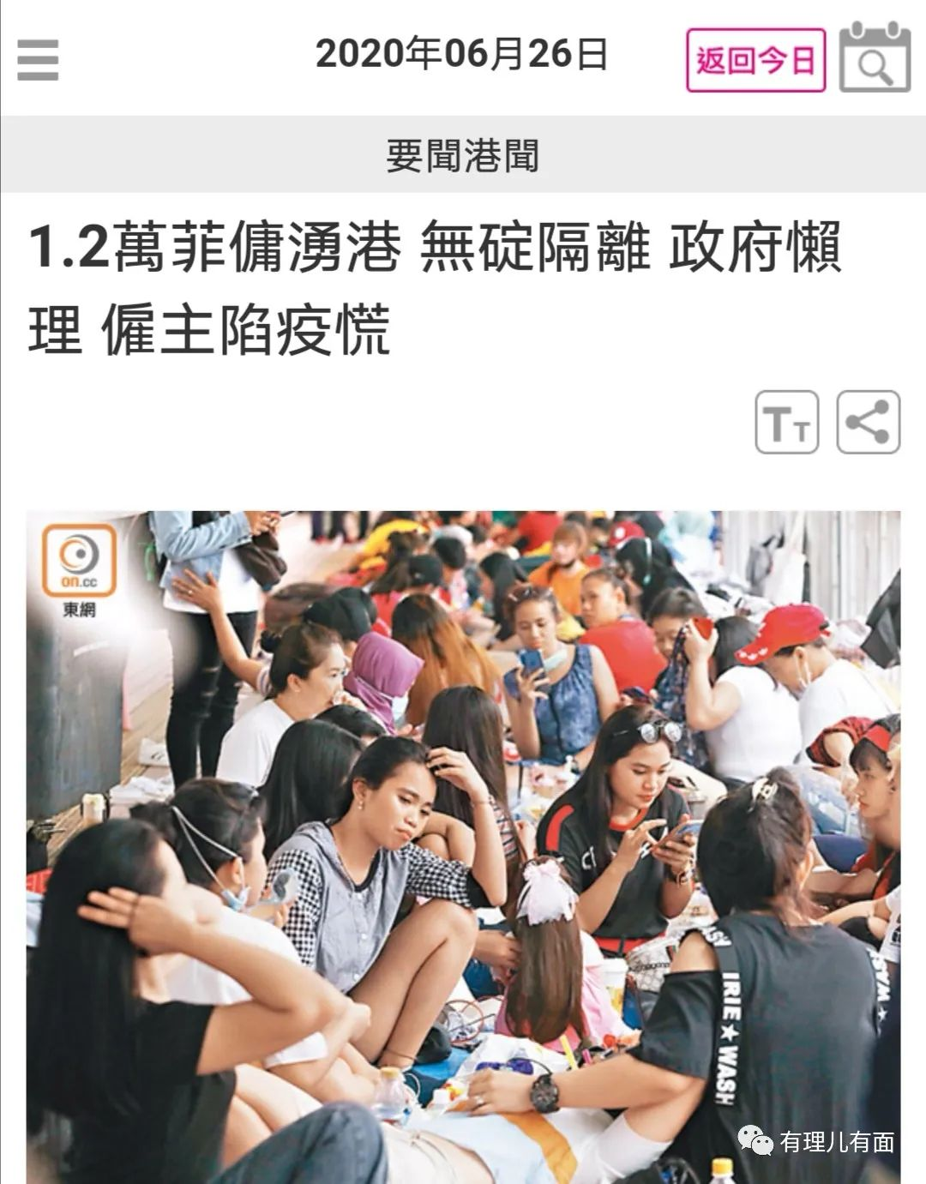

可以说第三波疫情的发生，没有防住，是香港社会严防内地、开放外国，放松警惕导致的。

欧美没有一个国家、地区有能力做全民检测筛查，那么作为中国的香港，是否能参考武汉经验进行全民检测筛查呢？

这又遇到另外一个困难，检测费用高昂。

香港私人医疗机构的病毒试剂目前主要为进口货，当中不少机构取用医管局同款的罗氏诊断试剂。14家检测医疗机构收费由约1000多元至逾3000元不等，而来自私家医院的消息指，相关试剂成本价目前约600元，加上人工及机械费用，直言“没有什么空间可以减下去”。之前香港日检测量为7500人份左右。

而一河之隔的广东省，检测费用约82元，不同医院不同挂号费，最终费用也就100元上下，与香港的检测费用差距巨大。以卢院长的港大深圳医院为例，每日能进行2500次检测，试剂成本仅仅15元左右。

虽然没有公开数据说深圳日检测能力是多少，但是港大医院只是深圳其中一家公立医院，深圳有50家公立医院（2019年5月数据），检测能力远超香港是肯定的。

按照国家卫健委公布数据，内地新冠病毒核酸检测能力达每日378万人份。按照内地每万人检测能力，香港要赶上来，每天应该要做2万个左右检测，也就是现在的近3倍。

非得用外国检测剂，高昂的费用显然束缚了香港社会的防疫能力。殊不知世界上最大试剂生产国就是中国，控制疫情最有效的也是中国！

7月13日，香港特首林郑宣布，将和内地两家私企合作，为香港居民提供40万次检测，由政府承担费用。后港媒报道该两家私企为内地检测龙头企业的 “华大基因”与“中国检疫”。虽然措施只是刚刚实施，但是起码是个好的开始。

但即使是这种好事，香港社会依然有反对声音。身处医学界的香港立法会议员郭家麒就质疑港府未有招标，借疫情向内地输送利益。甚至造谣港府借着内地企业之手，将40万港人信息交给内地。

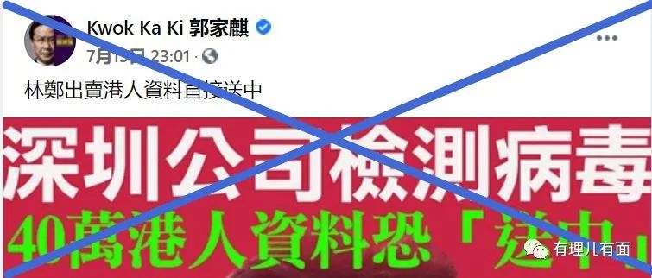

放着世界质量最好、价格最便宜的中国内地试剂不用，非要去用疫情控制得极差的欧美医疗产品，价格还是内地的几十倍，这就乐意了？虽然说这是乱港派的故意捣乱，但是他们能成为议员，本身就代表有一定的选票支撑这种反中观点。

之前的坚持“国际视野”，让香港“检”没工具可检，使得病毒在香港像在欧美一样四处传播。

不仅试剂、检疫都是面向欧美，连口罩也是“国际视野”。

7月9日，港媒东网记者到湾仔及铜锣湾一带观察口罩销情。因疫情反弹口罩迅速涨价，一盒50个装的成人口罩，售价在180至近300港元不等，采访中记者见到日本生产的“超快适”口罩索价260港元一盒，亦有包装盒印有加拿大国旗及“ASTM Level 2”字眼的50个装口罩，要价280港元一盒。

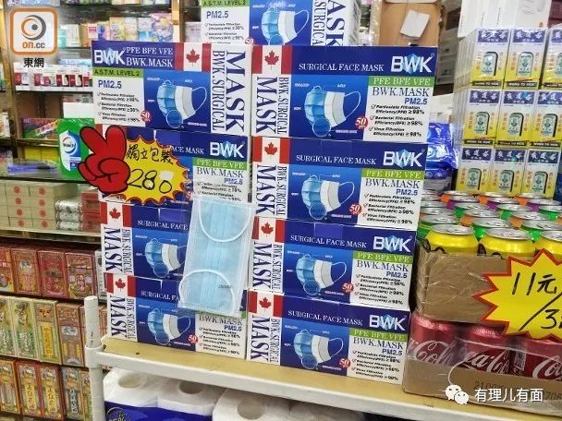

连买口罩都要买外国产品，疫情严重的加拿大比疫情稍轻的日本还要贵。

那么香港市面有没有内地口罩，应该有，但是从记者拍的图片看，没看到，说明不多。7月11日，香港主流网媒之一的香港01，直接质疑内地口罩质量问题，认为种种原因下，内地口罩保质期只能有一个月。

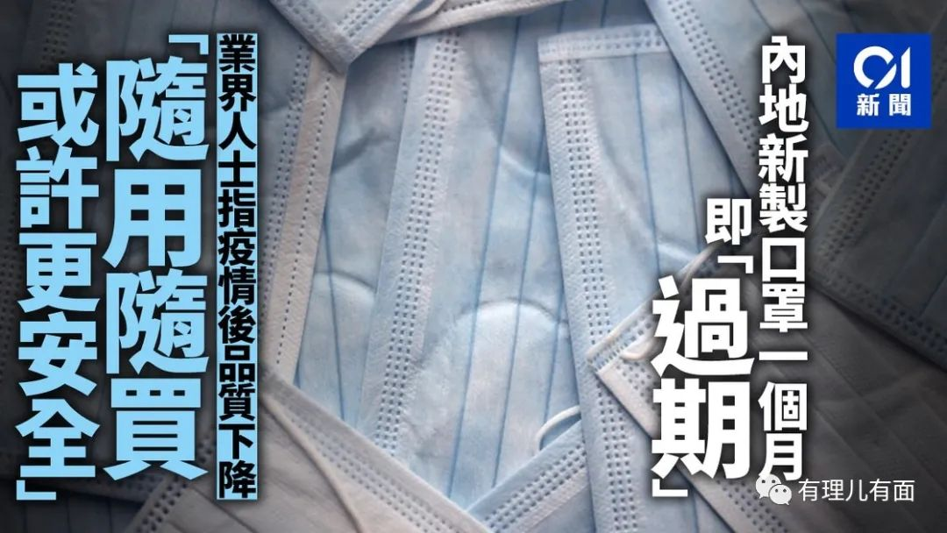

疫情最严重的时候，内地医护戴着国产口罩，奔赴武汉战病毒，没有一例感染。人口和重庆接近的加拿大，感染近11万，死亡近9000人，除了防疫措施的差距外，正规国货和这种地方生产的口罩相比，质量还是相当有自信的。

虽然嘴上不承认内地做得好，但是许多港人却用脚投票。根据香港入境处数据，7月5日至7月12日，已有逾万人通过深圳湾口岸进入深圳，其中大部分是香港居民。

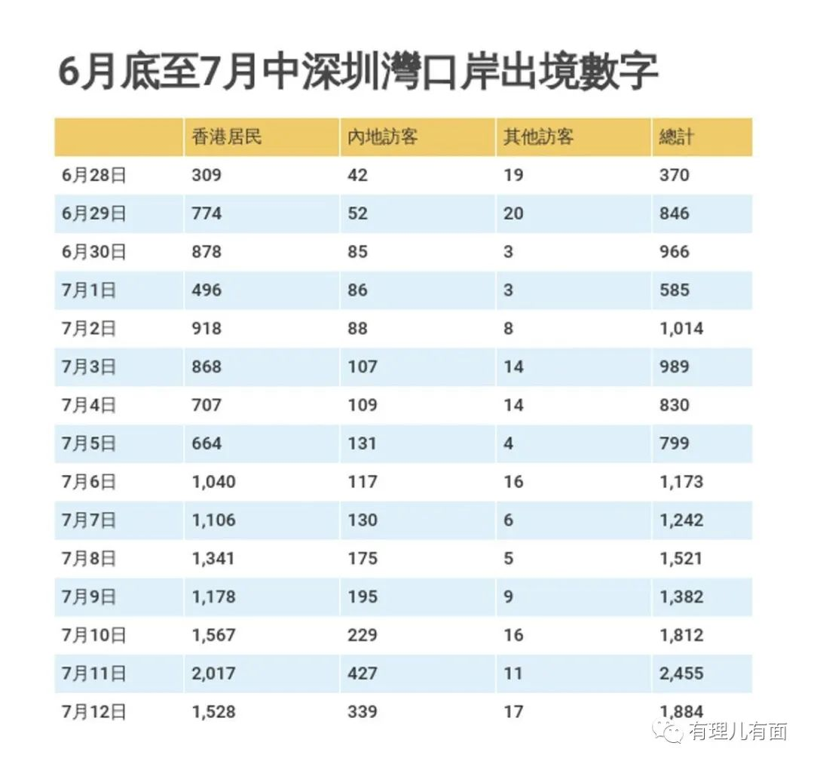

疫情防控只是一个例子，在生活中的其他方面，香港社会也存在这种情况，只有“国际视野”，只相信西方，不肯睁开眼睛，看看自己所在的国家。这已经到了严重制约香港社会发展的程度。

持续一年多的香港“修例风波”，虽说原因涉及多个层面，但香港社会对祖国的不信任，确实是其中一个重要因素。这个心态正好被反对派利用，以“反送中”为借口，掀起撕裂香港社会的“巨浪”。

什么时候，香港社会真正懂的“睁眼看祖国”，才是真正从心态上的“二次回归”！

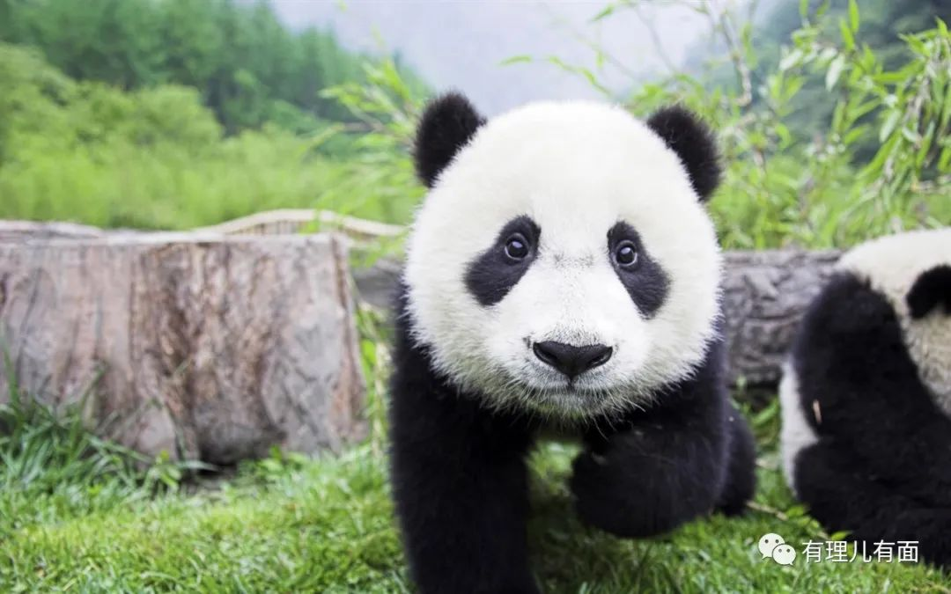





**关注公众号：**

**有理儿有面**

**理   性｜   揭   秘｜   探   讨**







有里儿有面

**微信扫一扫赞赏作者** **赞赏**

已喜欢，对作者说句悄悄话

取消

**发送给作者**

**发送**

最多40字，当前共字

 人赞赏

上一页 1/3 下一页

长按二维码向我转账

受苹果公司新规定影响，微信 iOS 版的赞赏功能被关闭，可通过二维码转账支持公众号。

### 精选留言

用户设置不下载评论